GIEŁDA UŻYWANYCH KARAWANÓW
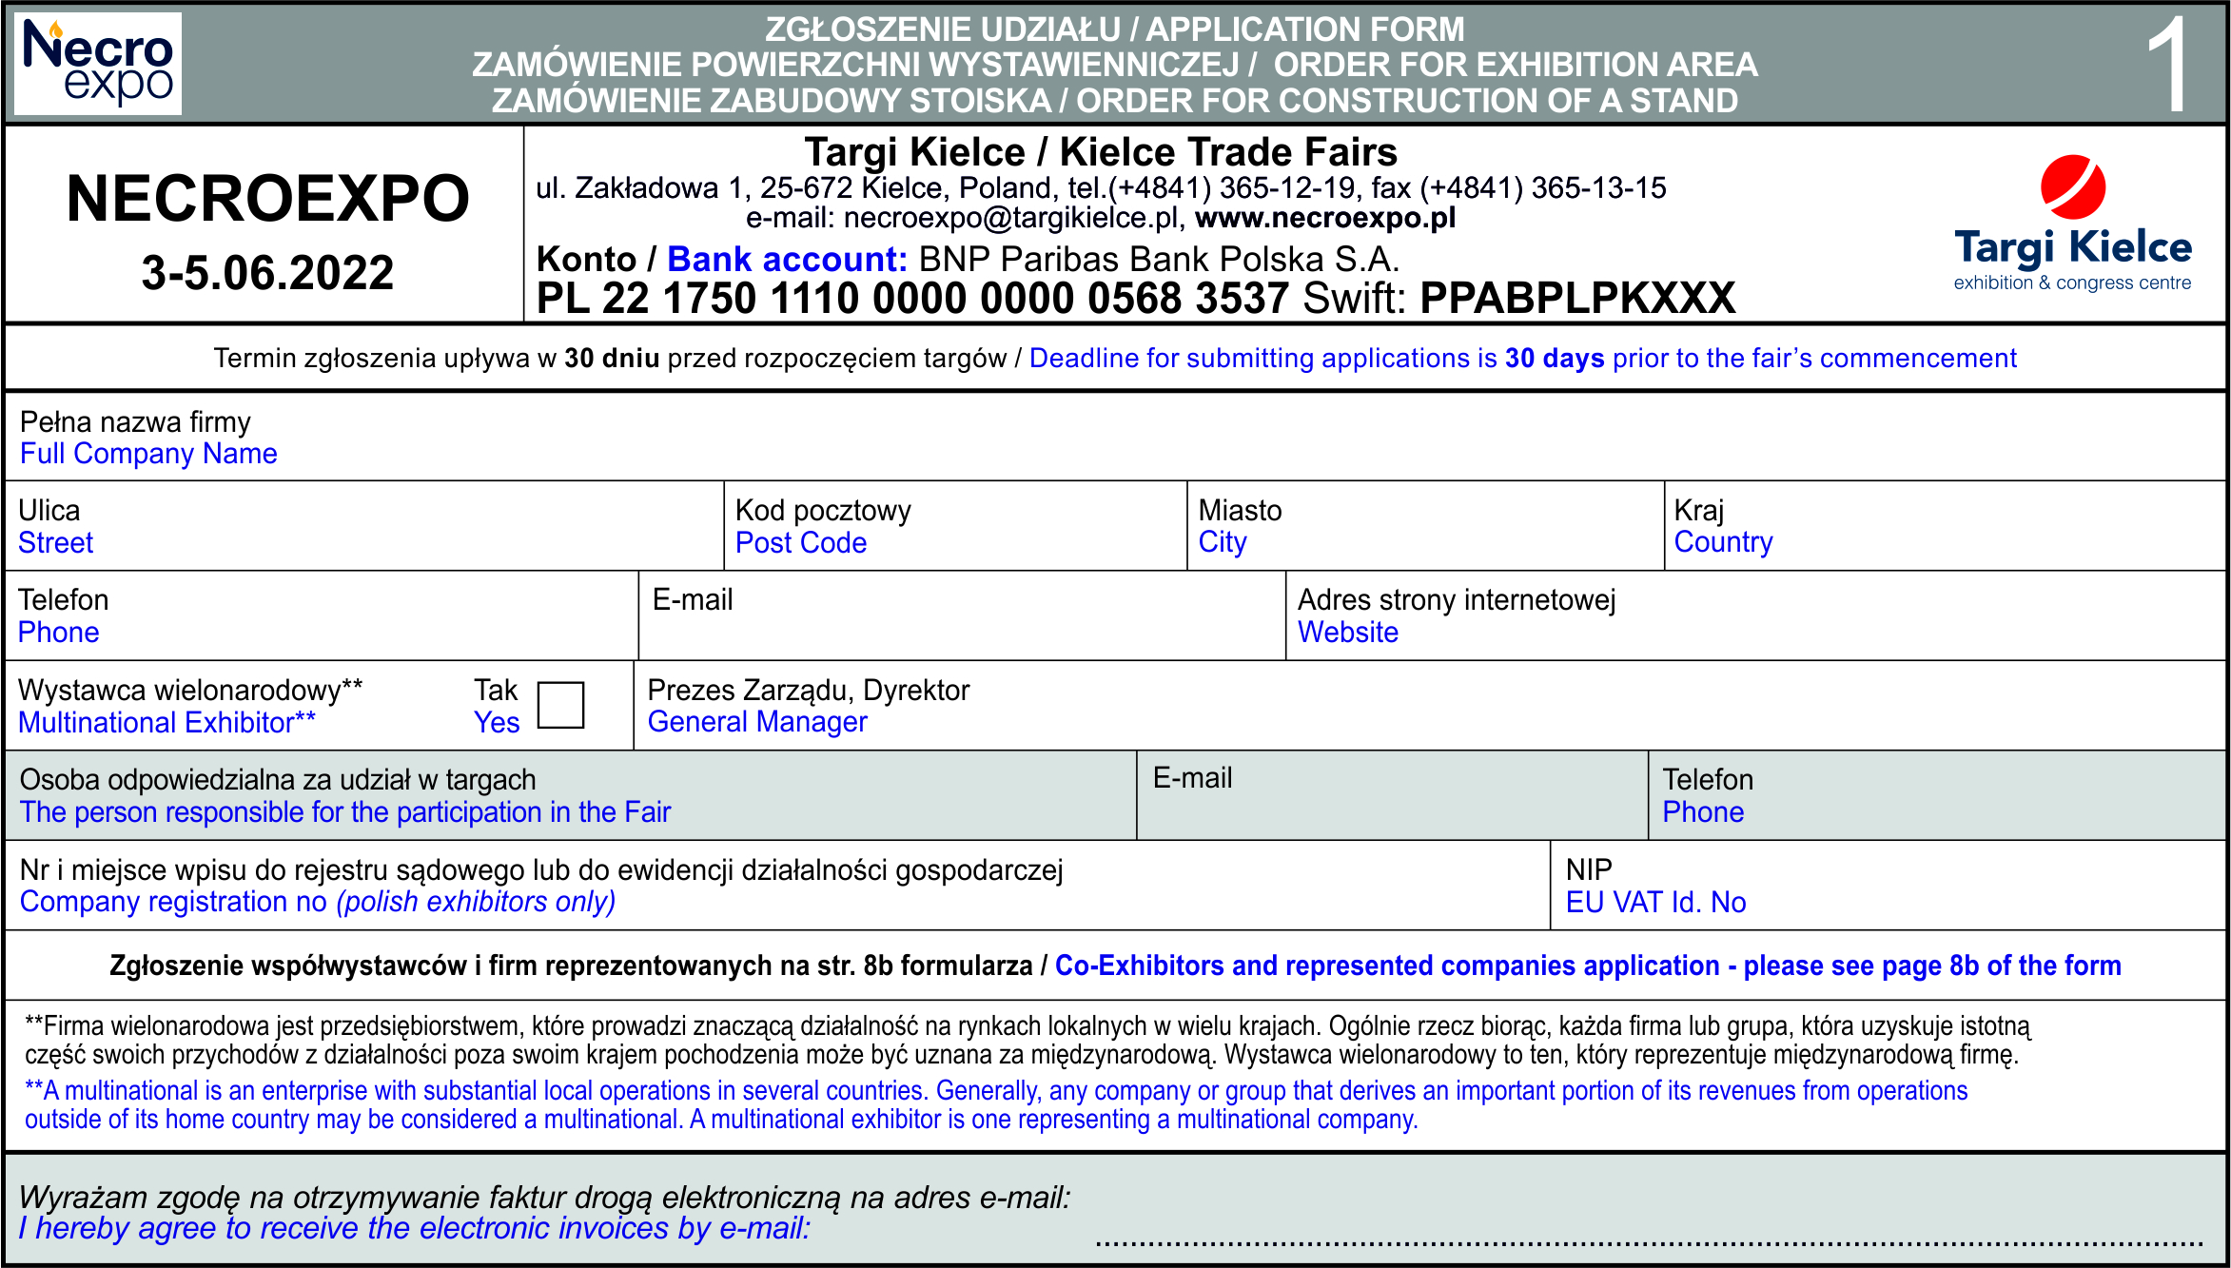

Regulamin dla uczestników Giełdy:
1. Miejsce Giełdy:
IX Międzynarodowe Targi Branży Pogrzebowej i Cmentarnej NECROEXPO, Targi Kielce S.A., ul Zakładowa 1, 25-672 Kielce.
2. Termin: 03-05.06.2022
3. Wjazd na teren Giełdy: 2 czerwca (czwartek w godz 8.00-20.00) oraz 3 czerwca (piątek w godzinach od 8.00 do 10.00)
Giełda Karawanów mieści się w hali F . Wjazd bramą FT1.
4. Cena za wystawienie 1 karawanu (ok. 20 m2 powierzchni) na giełdzie: 300 ZŁ netto - 3 dni
5. Rezerwacja miejsca na postawienie …. (szt) karawanów.

(płatność przelewem na konto wskazane powyżej, kartą lub gotówką w kasie TK).

…………………….………. ………………………….
Miejsce, data i pieczęć firmy Podpis

